GUÍA EVALUADA DE RESUMEN UNIDAD 0
Guía n° 1 (Educación Física y Salud)

Nombre: |  |  |  | Curso: | 4° Básico A-B-C | Fecha
Puntaje Evaluación |  | 35 | Puntaje de corte (60%): |  | 21
Puntaje obtenido: |  |  | Calificación:

INSTRUCCIONES: A continuación, se presentará una guía evaluada que contendrá diferentes ítems, los cuales deberá ir trabajando según sus contenidos de la unidad 0.

Objetivos: Reconocer las habilidades motrices básicas y sus respectivos patrones motores, y de qué manera se utiliza en la vida cotidiana escolar y personal.
Contenidos: Habilidades motrices básicas de locomoción, manipulación y equilibrio/estabilidad.

ITEM I.- TEORÍA DE LAS HABILIDADES MOTRICES BÁSICAS (Contenido).

Antes de comenzar con la temática central es importante reconocer la base de nuestro desarrollo motor: la motricidad que es la capacidad de un ser vivo para producir movimientos por sí mismo, a través de movimientos voluntarios (con intención) e involuntarios (sin intención).

En el siguiente esquema se muestran las HMB (Habilidades motrices básicas), cómo se dividen y algunos de sus patrones motores.
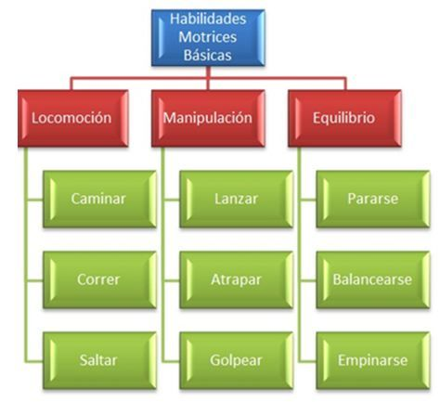

Se entiende por habilidades motrices básicas como aquellas habilidades motoras que aparecen de manera natural mientras nuestro cuerpo se desarrolla. Se trata de aquellas habilidades innatas (propias de cada persona), que surgen como consecuencia del desarrollo, tales como andar, correr, saltar, girar, lanzar, etc. Además, nos permiten manejar nuestro propio cuerpo y controlar el manejo de objetos.

Nosotros para poder realizar nuestros quehaceres diariamente, utilizamos nuestras habilidades motrices básicas, ya sea para desplazarnos (locomoción), para sostener o manipular algún objeto (manipulación) y para mantenernos de pie (equilibrio). Bien sabemos que cuando nacemos, nos cuesta un tiempo poder comenzar a colocarnos de pie o simplemente caminar. Ese sólo hecho nos hace crecer, madurar y más aún poder realizar de manera autónoma las actividades diarias, como ir a la escuela, tomar la locomoción colectiva, subir y bajar escaleras, jugar con mis compañeros, lavarme las manos, cepillarme los dientes, etc.
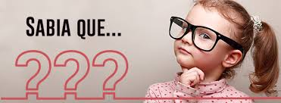
Los niños comienzan a caminar entre los 9 y los 12 meses de edad. Entre los 12 y 24
meses comienzan a correr, subir y bajar escaleras, se comienzan a vestir y se sacan
su calzado, desde los 2 años comienza a controlar todos sus aspectos físicos, como
su postura corporal, ritmos de movimientos, etc.

ÍTEM II: Selección múltiple, términos pareados y desarrollo según corresponda.

- SELECCIÓN MÚLTIPLE: Encierra en un círculo la alternativa correcta.
¿Qué acciones puedes hacer de manera efectiva con esta pelota de manera segura? (3 pts.)

- Dibujar, trepar, deslizar, nadar
- Cuadrupedia, equilibrarse, amasar, pintar
- Botear, atrapar, lanzar, patear
- Reptar, escribir, andar en bicicleta, balancearse
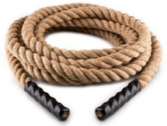
¿Qué acciones puedes hacer de manera efectiva con esta cuerda de manera segura? (3 pts.)

- Tensar, patear, andar en patineta
- Trepar (con apoyo del profesor), saltar, sostener, tirar
- Golpear, nadar, rayar, correr
- Rodar, gatear, trepar (sin apoyo del profesor), amasar

- TÉRMINOS PAREADOS: Une con flechas las habilidades motrices básicas con sus patrones motores
(SE PUEDEN UNIR VARIOS PATRONES EN UNA HABILIDAD MOTORA). (7 pts.) (c/u 0.5 pts)

LANZAR

SALTAR EN 1 PIE
MANIPULACIÓN
TROTAR

ESCRIBIR

BALANCEARSE

SALTAR

EQUILIBRARSE

PATEAR
LOCOMOCIÓN

RODAR

CAMINAR

GATEAR

LEVANTARSE

EQUILIBRIO
ATRAPAR

DRIBLEAR O BOTEAR

- DESARROLLO: Explicación del estudiante.

De los patrones motores anteriormente trabajados, elija 5 de ellos, coloque nombre del patrón y una explicación breve sobre por qué, en qué, con quién o cuándo la utilizaría. (5 pts.)

N° | Nombre patrón | Explicación
Ejemplo | Dibujar | Este patrón motor lo utilizo para demostrar lo que realmente siento, me gusta dibujar con mis amigos en mi casa.
1
2
3
4
5

MATERIAL EDUCATIVO: Ingresa al siguiente enlace y observa el video, una vez ya visto, explica brevemente con tus palabras qué aprendiste del video educativo. (7 pts.)
ENLACE: https://www.youtube.com/watch?v=7DtOJhtPO0E
NOMBRE VIDEO: “Desarrollo de la motricidad”

Explicación video:

ITEM III.- PRÁCTICA AUTÓNOMA

Para entender más aun lo que son las HMB, usted anotará las acciones que un ser humano puede realizar en un deporte o actividad física, utilizando las habilidades de locomoción, manipulación y equilibrio.

- En el básquetbol, ¿cuáles habilidades motrices básicas y patrones motores se trabajan? (3 pts.)
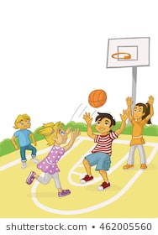

- En las clases de educación física ¿qué patrones motores trabajados logras reconocer? (3 pts.)

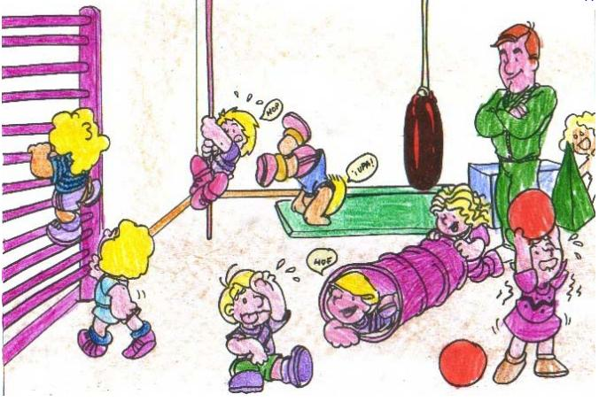

- Si estoy en una clase de educación física en mi colegio ELAR y el profesor solamente me entrega una colchoneta y me dice: “Haz el movimiento que tú creas y quieras hacer en ella”
¿Qué harías en ella? Describe las acciones que harías en esa colchoneta. (4 pts.)

